**Llamado extraordinario de menores para el ciclo lectivo 2022**

El **18 de abril** del corriente año el Instituto Provincial de Idiomas Ushuaia abre inscripción extraordinaria **hasta cubrir vacantes** para completar cursos de idioma inglés para menores.

En los siguientes cursos:

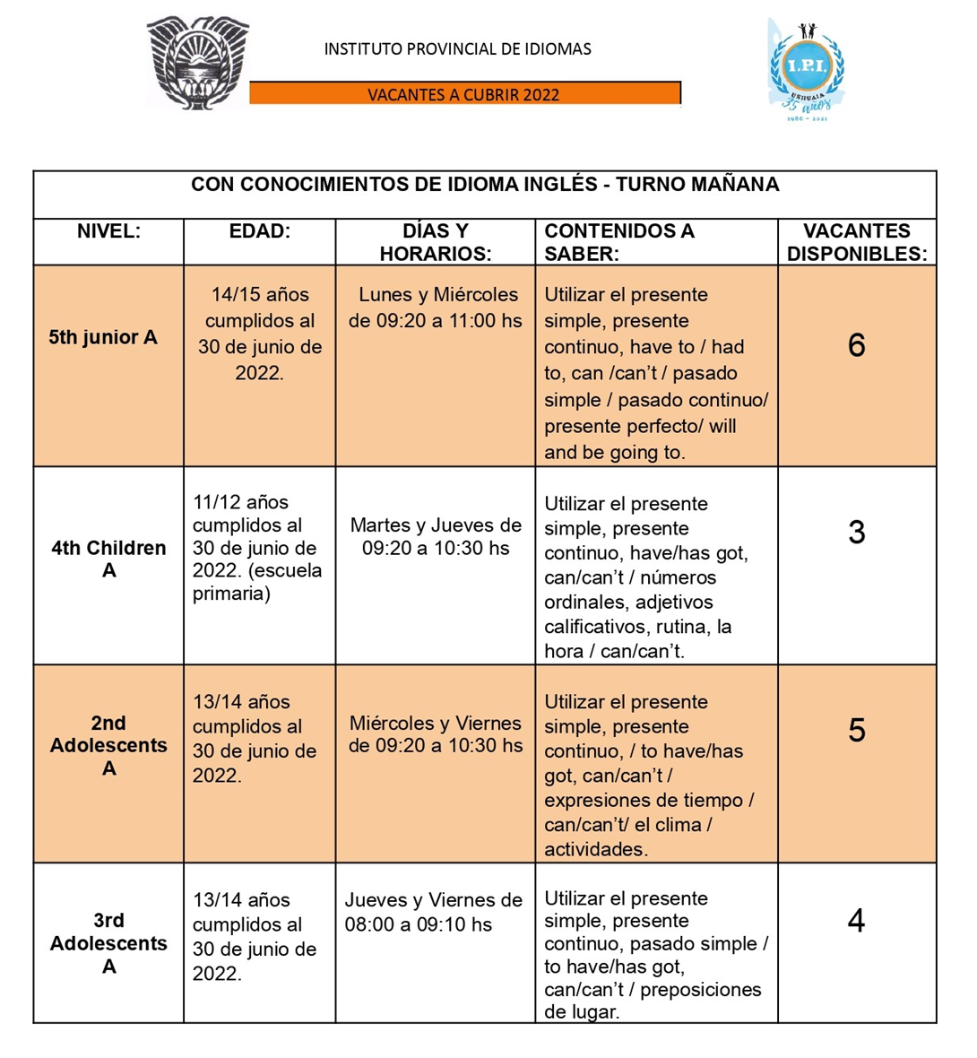

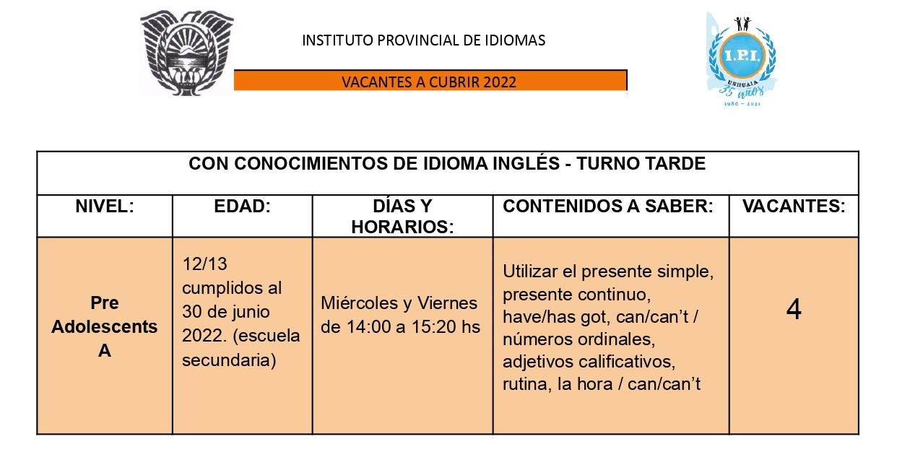

* Las vacantes son: **CONDICIONALES** y se otorgarán luego de que el/la aspirante rinda el examen de nivelación y todos los datos ingresados sean correctos.
* Se aceptará una inscripción por interesado/a, SIN EXCEPCIÓN.
* Examen de nivelación: ESCRITO Y ORAL
* La fecha de nivelación: del 19 al 22 de abril en el **día y horario del curso al que se inscribió**.
* A tener en cuenta:
* De ser inferior/superior al nivel que se inscribió la Institución no tendrá la obligación de otorgarle la vacante, ya que en los cursos inferiores/superiores están completos.
* De otorgarle la vacante los mismos serán en los días y horarios al que se ha inscripto **sin posibilidad de cambio**.
* Los datos ingresados deben coincidir con los requisitos para el curso al que se inscribió de lo contrario no se tendrá en cuenta.
* Finalizada las inscripciones, nos comunicaremos con los/as cantidatos/as.

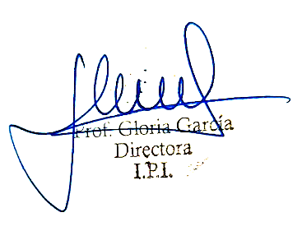

* LINK DE INSCRIPCIÒN:

<https://forms.gle/i3mFttGkXwfYZ8Fj7>